 | Заказ: | /tmp/lo/0000.doc | Проект, клиент:
 | Заказ: | /tmp/lo/0000.doc | Примечания: | Не должно быть заусенцов и сплесков на вырезанных изделиях
 | Заказ: | 18451 Замок 3.DSP | Примечания: | Не должно быть заусенцов и сплесков на вырезанных изделиях

Кол листов: | 1 | Общ время резки: | 00:08:30 | :емврК | 1,25 | Программист: | Назарян
Кол п/нест: | 1 | Общ длина: | 10299.1 | Всего врезок: | 205 | Станок: | ML3015EX

Информация о материале:
Материал | Толщина | Размер по X | Размер по Y | К-во листов
Stainless | 3 | 3000 | 1500 | 1

18451 Замок 3.DSP. ПодНестинги в заказе:
 | Материал | Габариты |  |  |  | Кол (N) |  |  | Время резки листа | Время для  N листов | Длина реза листа | Врезок на листе | Стоимость резки  листа
 | Stainless | 3 | 3000 | 1500 |  | 1 |  |  | 00:08:30 | 00:08:30 | 10299.1 | 205
18451 Замок 3001.MNC | 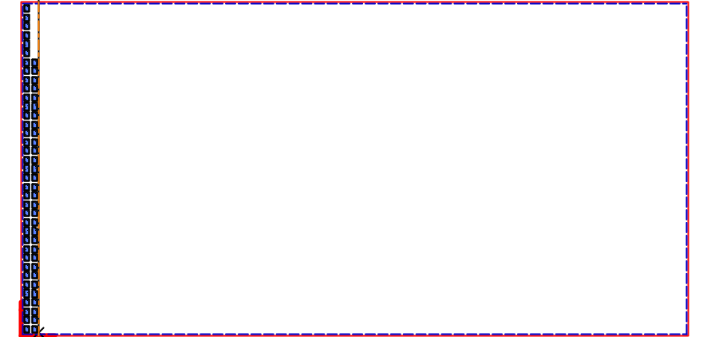 |  |  |  |  |  |  |  |  | Оператор |  | Дата | Вырезано | Примеч
18451 Замок 3001.MNC |  |  |  |  |  |  |  |  |  | Сухарев Александр
18451 Замок 3001.MNC |  |  |  |  |  |  |  |  |  | Павловский Анатолий
18451 Замок 3001.MNC |  |  |  |  |  |  |  |  |  | Ильинский Степан
18451 Замок 3001.MNC |  |  |  |  |  |  |  |  |  | Дмитриев Александр
18451 Замок 3001.MNC |  |  |  |  |  |  |  |  |  | Воробьев Сергей
18451 Замок 3001.MNC |  |  |  |  |  |  |  |  |  | Гайн Виталий
18451 Замок 3001.MNC |  |  |  |  |  |  |  |  |  | Хитрых Алексей

18451 Замок 3.DSP. Детали в ПодНестинге:
№ | Предварительный просмотр | Деталь | Заказано деталей | Размещ. деталей | Длина реза | Врезки | Разм X | Разм Y | Т резки детали | Примеч
1 | 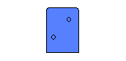 | 3мм нерж. Ответная планка замка-2.dft | 68 | 68 | 129.3 мм | 3 | 22 мм | 30 мм | 00:00:07

18451 Замок 3.DSP /Деталь/Номер поднестинга | 1
3мм нерж. Ответная планка замка-2 | 68

